Κοινή Διαχείριση Πόρων σε Επίπεδο Δήμων και Πόλεων με Νέες Τεχνολογίες - Smart City

***Ψηφιακή Καινοτομία και Συστήματα Μεταφοράς Τεχνολογίας, Πανεπιστήμιο Μακεδονίας, Κωνσταντίνος Φούσκας***

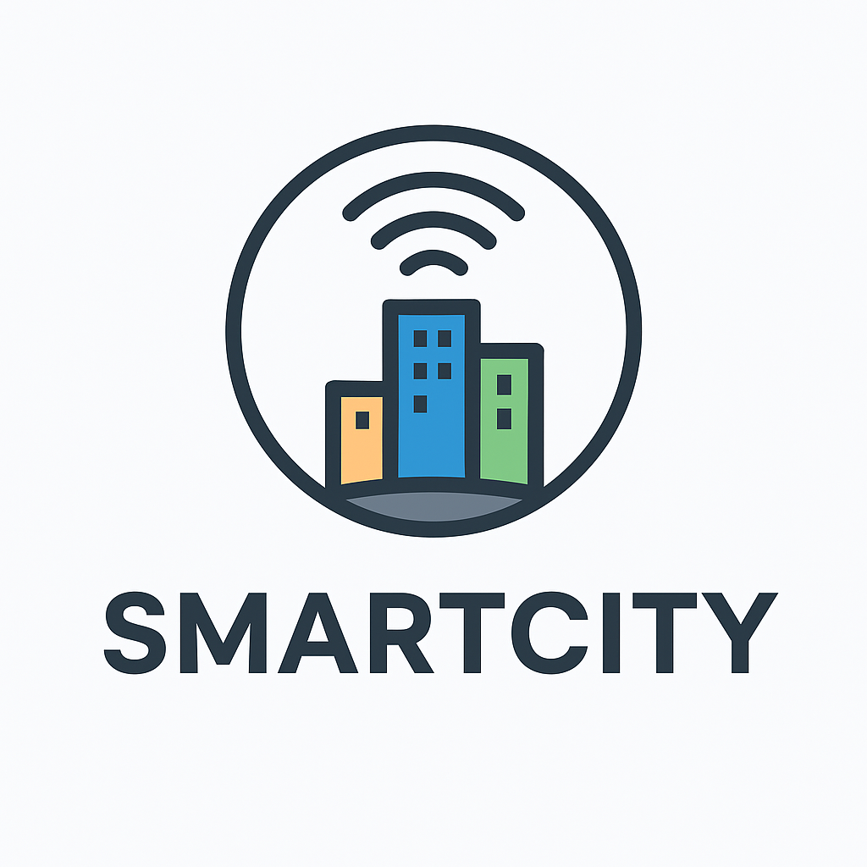

Δομή ομάδας και ρόλοι 2

**Περίληψη 3**

**Πρόβλημα και πλαίσιο χρήσης 3**

Ορισμός χρηστών στόχου 4

Χαρτογράφηση ενδιαφερομένων και των στόχων τους 5

Συλλογή απαιτήσεων 5

Καταγραφή περιορισμών 6

**Ανάλυση Υφιστάμενης Κατάστασης & Διαδικασιών 7**

Καταγραφή τρέχουσας ροής 7

Αναγνώριση σημείων τριβής 7

SWOT/Root-Cause Analysis 7

**Σχεδίαση Στόχου (“to‑be”) & Μετρικές Επιτυχίας 7**

Ορισμός στόχων SMART 7

Καθορισμός KPI/μετρικών 7

Κριτήρια Αποδοχής 7

**Smart City - ΙΜS 8**

Αρχιτεκτονική & Τεχνικές Προδιαγραφές 9

Components Εφαρμογής 9

Επίπεδο IoT και Αισθητήρων 9

3rd party APIs 9

Επίπεδο Επικοινωνίας και Μεταφοράς Δεδομένων 9

Pipeline Δεδομένων και Υποδομή Βάσεων 9

Backend Υπηρεσίες 9

Επίπεδο Ανάλυσης, Big Data και AI 10

Frontend Επίπεδο 10

Blockchain Επίπεδο 10

Υποδομή Cloud 10

Αρχιτεκτονικό διάγραμμα 11

Πίνακας προδιαγραφών 12

Data schema 13

Πολιτική ασφαλείας και SLA 14

**UX Σχεδίαση & Mockups 14**

User journeys 14

Wireframes & mockups 14

Αρχές προσβασιμότητας (WCAG 2.1 AA) και mobile-first σχεδίαση 15

**Δοκιμές, Αξιολόγηση και Διαχείριση Κινδύνων 15**

Έλεγχοι 15

Δοκιμές & Αποδοχή 15

Σχεδιασμός Πιλοτικού 15

Κίνδυνοι 15

**Ενδεικτική Υλοποίηση - Proof of Concept 16**

Github Link & Youtube Demo 16

Step By Step Implementation - Παράδειγμα 16

Προσομοίωση IoT Εισόδου 16

Διαμεσολάβηση Ροών - Apache Kafka 16

Επεξεργασία Δεδομένων - PySpark 16

Αποθήκευση - Azure Database for PostgreSQL 16

Επιχειρησιακή Λογική - Spring Boot Backend 17

Διεπαφή Χρήστη - Angular + Nginx 17

Καταγραφή Ακεραιότητας - Blockchain Layer 17

Παρακολούθηση και Διαχείριση - Azure Monitor & Application Insights 17

Caching και Βελτιστοποίηση Απόδοσης 17

Ανάπτυξη σε Azure Περιβάλλον 17

**Συμπεράσματα 17**

# Δομή ομάδας και ρόλοι

*Η ομάδα εργάστηκε με Agile μεθοδολογία, αξιοποιώντας το Jira για την οργάνωση εργασιών, την παρακολούθηση προόδου και τη συνεχή αναθεώρηση στόχων.*

* *Άγγελος Φίκιας - iis23006 [Project Manager, Prototype Developer]*
* *Ιωάννης Τσιρκινίδης - iis23172 [Tech Research Lead]*
* *Αλέξανδρος Λαζαρίδης - iis23177 [Analyst, Design Lead]*
* *Βάιος Παλιούρας - iis23188 [Analyst, Prototype Developer]*

# Περίληψη

Η εργασία εξετάζει την κοινή διαχείριση πόρων μεταξύ δήμων σε πλαίσιο Smart Cities και προτείνει ένα ολοκληρωμένο σύστημα που ενισχύει συνεργασία, διαφάνεια και αποδοτικότητα στη χρήση δημοτικών πόρων (οχήματα, σταθμοί φόρτισης, εργαλεία, αποθήκες).

Η μεθοδολογική προσέγγιση περιλαμβάνει επτά βήματα: ανάλυση αναγκών και χρηστών (Βήμα 1), χαρτογράφηση υφιστάμενης κατάστασης (Βήμα 2), καθορισμός επιθυμητής μελλοντικής εικόνας με KPIs (Βήμα 3), σχεδιασμό τεχνικής αρχιτεκτονικής με IoT, Cloud, Big Data, AI και Blockchain (Βήμα 4), σχεδίαση UX και mockups (Βήμα 5), διαδικασίες δοκιμών, αποδοχής, πιλοτικής εφαρμογής και διαχείρισης κινδύνων (Βήμα 6), και τελική υλοποίηση του συστήματος (Βήμα 7), εξασφαλίζοντας λειτουργικότητα, ασφάλεια και βιωσιμότητα.

# Πρόβλημα και πλαίσιο χρήσης

Η ανεξάρτητη επένδυση δήμων σε παρόμοιες υποδομές, εφαρμογές και συστήματα χωρίς κοινό στρατηγικό σχεδιασμό οδηγεί σε επικαλύψεις έργων, διπλές δαπάνες και πληροφοριακά «silos», που δυσχεραίνουν την ανταλλαγή δεδομένων και την αποτελεσματική συνεργασία μεταξύ φορέων. Η έλλειψη κοινών προτύπων και διαλειτουργικότητας περιορίζει την αξιοποίηση των διαθέσιμων πόρων και δυσκολεύει τη λήψη αποφάσεων σε πραγματικό χρόνο.

Παράλληλα, οι περιορισμένες τεχνολογικές υποδομές, η ανεπαρκής τεχνογνωσία και τα παλαιά συστήματα καθυστερούν την υιοθέτηση νέων τεχνολογιών, αυξάνουν τον χρόνο υλοποίησης έργων και δημιουργούν πρόσθετα λειτουργικά προβλήματα. Ως αποτέλεσμα, προκύπτει υψηλό λειτουργικό κόστος, μειωμένη αποδοτικότητα, υποβαθμισμένη διαθεσιμότητα υποδομών και αργή εξυπηρέτηση των πολιτών, επηρεάζοντας αρνητικά την οικονομική βιωσιμότητα των δήμων.

Η τεκμηρίωση και αξιολόγηση του προβλήματος απαιτεί τη μέτρηση δεικτών όπως ο βαθμός αξιοποίησης πόρων, ο χρόνος κράτησης-διάθεσης, ο δείκτης αδράνειας και η διαθεσιμότητα, ώστε να αποτυπωθεί αντικειμενικά το μέγεθος των προβλημάτων και να υποστηριχθεί η ανάγκη για ολοκληρωμένες λύσεις διαχείρισης.

## Ορισμός χρηστών στόχου

Το IMS σχεδιάστηκε για να εξυπηρετεί ένα ευρύ φάσμα χρηστών, καλύπτοντας τόσο τις ανάγκες των πολιτών όσο και των επαγγελματιών φορέων διαχείρισης της πόλης. Οι κύριοι χρήστες είναι:

* Πολίτες:
  + Πρόσβαση σε πληροφορίες για τη διαθεσιμότητα υπηρεσιών, δρομολόγια απορριμματοφόρων, στάθμευση, φωτισμό και ύδρευση.
  + Υποβολή αιτημάτων, παραπόνων ή προτάσεων μέσω ψηφιακών καναλιών, με παρακολούθηση της προόδου.
  + Πρόσβαση σε στατιστικά και αναφορές για την απόδοση των υπηρεσιών.
  + Λήψη ειδοποιήσεων για έκτακτα περιστατικά ή προγραμματισμένες διακοπές υπηρεσιών.
* Φοιτητές και νέοι κάτοικοι:
  + Συμμετοχή σε ψηφιακές πλατφόρμες και προγράμματα Smart City.
  + Πρόσβαση σε εκπαιδευτικά δεδομένα και αναπτυξιακά εργαλεία για συμμετοχή σε projects και hackathons.
  + Δυνατότητα υποβολής ιδεών και συμμετοχής σε ψηφιακές δημοσκοπήσεις ή έρευνες.
* Δημοτικές Υπηρεσίες:
  + Παρακολούθηση και διαχείριση υποδομών (φωτισμός, ύδρευση, απορρίμματα, στάθμευση, κυκλοφορία).
  + Ανάλυση δεδομένων σε πραγματικό χρόνο για τεκμηριωμένη λήψη αποφάσεων.
  + Παραγωγή αναφορών, προβλέψεων ζήτησης και εκθέσεων κόστους/απόδοσης.
  + Συντονισμός των διαφόρων τμημάτων με κοινή πλατφόρμα για ομαλή λειτουργία και συνεργασία.
* ΕΚΑΒ / Πυροσβεστικό Σώμα (ΠΣ):
  + Άμεση πρόσβαση σε δεδομένα υποδομών, κυκλοφορίας και έκτακτων περιστατικών.
  + Συντονισμός δράσεων και λήψη αποφάσεων σε πραγματικό χρόνο.
  + Δυνατότητα προβολής χαρτών και διαδρομών για βέλτιστη διαχείριση περιστατικών.
* Επιχειρήσεις και επενδυτές:
  + Πρόσβαση σε ανώνυμα και στατιστικά δεδομένα για ανάπτυξη υπηρεσιών ή επιχειρηματικών μοντέλων.
  + Συνεργασία με τον Δήμο σε προγράμματα και projects Smart City.
  + Αξιολόγηση επενδυτικών ευκαιριών μέσω ανάλυσης υποδομών και αναγκών πόλης.

## Χαρτογράφηση ενδιαφερομένων και των στόχων τους

| ***Stakeholder*** | ***Ρόλος*** | ***Στόχος / Όφελος*** | ***Παράδειγμα Εφαρμογής*** |
| --- | --- | --- | --- |
| *Πολίτες* | Χρήστες υπηρεσιών | Ταχύτητα εξυπηρέτησης, διαφάνεια, πληροφόρηση | Λήψη ειδοποίησης για κενή θέση στάθμευσης κοντά στο σπίτι |
| *Δημοτικές Υπηρεσίες* | Διαχειριστές υποδομών | Βελτιωμένη αποδοτικότητα, μείωση κόστους, ορθολογική κατανομή πόρων | Αυτόματη αναπροσαρμογή δρομολογίων απορριμματοφόρων σύμφωνα με πληρότητα κάδων |
| *ΕΚΑΒ / ΠΣ* | Έκτακτα περιστατικά | Άμεση ανταπόκριση, συντονισμός | Πλοήγηση οχημάτων σε διαδρομή χωρίς κυκλοφοριακή συμφόρηση |
| *Φοιτητές / Νέοι κάτοικοι* | Συμμετοχικοί χρήστες | Πρόσβαση σε δεδομένα, συμμετοχή σε προγράμματα | Υποβολή ιδεών για βελτίωση ποδηλατοδρόμων μέσω ψηφιακής πλατφόρμας |
| *Επιχειρήσεις / Επενδυτές* | Οικονομικοί φορείς | Πρόσβαση σε ανώνυμα δεδομένα, αναπτυξιακές ευκαιρίες | Ανάλυση δεδομένων για βελτιστοποίηση logistics ή δημιουργία νέων υπηρεσιών |

## Συλλογή απαιτήσεων

* Λειτουργικές Απαιτήσεις:
  + Διαχείριση όλων των δημοτικών υποδομών (φωτισμός, απορρίμματα, ύδρευση, στάθμευση, κυκλοφορία, χώροι πρασίνου).
  + Παρακολούθηση σε πραγματικό χρόνο μέσω IoT αισθητήρων.
  + Προβλέψεις ζήτησης με χρήση AI για βελτιστοποίηση πόρων.
  + Σύστημα ειδοποιήσεων και alerts για έκτακτα περιστατικά.
  + Διαχείριση αιτημάτων πολιτών και feedback.
  + Διασύνδεση με άλλες δημοτικές υπηρεσίες και εξωτερικούς φορείς (π.χ. ΕΚΑΒ, ΠΣ).
  + Παραγωγή αναφορών κόστους, χρήσης πόρων και απόδοσης υπηρεσιών.
  + Υποστήριξη multi-tenant αρχιτεκτονικής και RBAC (role-based access control).
* Μη Λειτουργικές Απαιτήσεις
  + Απόκριση: Πληροφορίες κρίσιμων υπηρεσιών να ενημερώνονται σε <1 δευτερόλεπτο.
  + Διαθεσιμότητα: 24/7 λειτουργία με 99.9% uptime.
  + Ασφάλεια: Κρυπτογράφηση δεδομένων, ασφαλή APIs, GDPR συμμόρφωση.
  + Επεκτασιμότητα: Δυνατότητα προσθήκης νέων υπηρεσιών, αισθητήρων και χρηστών.
  + Συντηρησιμότητα: Microservices αρχιτεκτονική για ευκολία αναβάθμισης και συντήρησης.
  + Αξιοπιστία: Ανθεκτικότητα σε βλάβες και δυνατότητα disaster recovery.
  + Φιλικότητα Χρήστη: Προσβασιμότητα για όλους τους τύπους χρηστών, φιλικό UI/UX.

## Καταγραφή περιορισμών

* Κανονιστικοί / Νομικοί
  + Συμμόρφωση με GDPR για προσωπικά δεδομένα.
  + Τήρηση νομοθεσίας σχετικά με δημόσια δεδομένα και υποδομές.
  + Νομοθεσία ασφάλειας υποδομών και κρίσιμων συστημάτων.
* Λειτουργικοί
  + Περιορισμένος προϋπολογισμός για ανάπτυξη και συντήρηση.
  + Υποχρέωση διαλειτουργικότητας με υπάρχοντα legacy συστήματα.
  + Περιορισμένος ανθρώπινος πόρος με τεχνογνωσία σε νέες τεχνολογίες.
* Τεχνικοί
  + Παλαιά υποδομή και περιορισμένη υπολογιστική ισχύς σε τοπικά κέντρα.
  + Περιορισμοί δικτύου και bandwidth.
  + Υψηλή απαίτηση ασφάλειας και απομόνωσης δεδομένων.
  + Υποστήριξη IoT συσκευών, AI μοντέλων και Cloud εφαρμογών σε ένα ενιαίο περιβάλλον.

# Ανάλυση Υφιστάμενης Κατάστασης & Διαδικασιών

Στόχος: Ορατότητα στο “as-is” για τεκμηρίωση αλλαγής.

## Καταγραφή τρέχουσας ροής

με BPMN/flow diagrams (τουλάχιστον 2 βασικές ροές).

## Αναγνώριση σημείων τριβής

(καθυστερήσεις, silos δεδομένων, χειροκίνητα βήματα). λίστα πόνων/κινδύνων, σύνοψη ευρημάτων

## SWOT/Root-Cause Analysis

(π.χ. 5 Whys, Ishikawa) για κρίσιμα προβλήματα.

# Σχεδίαση Στόχου (“to‑be”) & Μετρικές Επιτυχίας

Στόχος: Σαφής ορισμός της επιθυμητής κατάστασης και των KPI.

## Ορισμός στόχων SMART

(π.χ. μείωση χρόνου απόκρισης κατά 30% στους 6 μήνες). περιγραφή “to‑be” σε 1 σελ.,

## Καθορισμός KPI/μετρικών

(π.χ. p95 latency ειδοποιήσεων, ακρίβεια προγνώσεων, εξοικονόμηση kWh). πίνακας KPIs,

## Κριτήρια Αποδοχής

ορισμος απαιτησεων προσβασιμότητας. usability heuristics, multi-language/locale. κριτήρια αποδοχής (acceptance criteria).

# Smart City - ΙΜS

Το Smart City IMS είναι μια ολοκληρωμένη πλατφόρμα διαχείρισης που ενοποιεί δημοτικές υποδομές και υπηρεσίες, αξιοποιώντας Cloud, IoT, Big Data, AI και Blockchain για τη βελτίωση της αποδοτικότητας, της βιωσιμότητας και της ποιότητας ζωής των πολιτών. Όλα τα υποσυστήματα του Δήμου, από απορρίμματα, φωτισμό και ύδρευση μέχρι στάθμευση, συγκεντρώνονται σε ένα ενιαίο ψηφιακό περιβάλλον. Η Cloud υποδομή διασφαλίζει ασφαλή αποθήκευση, διαχείριση δεδομένων και κλιμάκωση, ενώ η ενοποίηση υπηρεσιών μειώνει διπλές επενδύσεις, περιορίζει το λειτουργικό κόστος και παρέχει πλήρη εικόνα των πόρων για τεκμηριωμένο προγραμματισμό και λήψη αποφάσεων.

Η πλατφόρμα συλλέγει και αναλύει δεδομένα σε πραγματικό χρόνο, επιτρέποντας άμεση ανταπόκριση στις ανάγκες των πολιτών και βελτιστοποίηση κατανομής πόρων μέσω προβλεπτικών μοντέλων ζήτησης. Η διαλειτουργικότητα και η συνεργασία μεταξύ υπηρεσιών και δήμων υποστηρίζονται μέσω κοινών προτύπων και ασφαλών APIs, ενισχύοντας κοινές πρωτοβουλίες για πιο έξυπνες και βιώσιμες πόλεις. Η ενσωμάτωση Blockchain διασφαλίζει διαφάνεια και ακεραιότητα των δεδομένων, ενώ οι μηχανισμοί ελέγχου πρόσβασης και η multi-tenant αρχιτεκτονική προστατεύουν τις πληροφορίες κάθε φορέα.

Η τεχνολογική αρχιτεκτονική βασίζεται σε microservices, καθιστώντας το σύστημα επεκτάσιμο, ευέλικτο και εύκολο στη συντήρηση. Η χρήση IoT και AI επιτρέπει συνεχή παρακολούθηση και βελτιστοποίηση υποδομών σε πραγματικό χρόνο. Συνολικά, το Smart City IMS ενισχύει τη διαφάνεια, μειώνει το λειτουργικό κόστος, βελτιώνει την αποδοτικότητα και επιτρέπει γρήγορη, τεκμηριωμένη λήψη αποφάσεων, καθιστώντας τον Δήμο πιο συνεργατικό, βιώσιμο και ικανό να παρέχει υψηλής ποιότητας υπηρεσίες στους πολίτες.

# Αρχιτεκτονική & Τεχνικές Προδιαγραφές

## Components Εφαρμογής

### Επίπεδο IoT και Αισθητήρων

Το σύστημα ξεκινά από το επίπεδο IoT, όπου αισθητήρες και έξυπνες συσκευές σε υποδομές της πόλης συλλέγουν δεδομένα σε πραγματικό χρόνο (π.χ. κυκλοφορία, ενέργεια, νερό, ρύποι). Η υλοποίηση γίνεται σε Python με βιβλιοθήκες paho-mqtt και psutil, ενώ τα δεδομένα μεταφέρονται μέσω Apache Kafka, εξασφαλίζοντας αξιόπιστη και γρήγορη ροή προς τα ανώτερα επίπεδα.

### 3rd party APIs

Το IMS ενσωματώνει κυβερνητικά και δημόσια συστήματα, καθώς και τρίτες εφαρμογές (π.χ. Google Maps, ειδοποιήσεις, καιρός) μέσω ασφαλών APIs, επιτρέποντας ανταλλαγή δεδομένων σε πραγματικό χρόνο και υποστήριξη λήψης αποφάσεων.

### Επίπεδο Επικοινωνίας και Μεταφοράς Δεδομένων

Το Apache Kafka λειτουργεί ως κεντρικός κόμβος επικοινωνίας, εξασφαλίζοντας high-availability, low latency και διαχωρισμό topics ανά τύπο δεδομένων (π.χ. traffic_data, energy_usage, water_quality).

### Pipeline Δεδομένων και Υποδομή Βάσεων

Τα raw δεδομένα αποθηκεύονται στη Cosmos DB και επεξεργάζονται μέσω PySpark. Οι δύο βασικές ροές οδηγούν σε PostgreSQL για OLTP λειτουργίες και σε Azure ML για εκπαίδευση μοντέλων. Τα αποτελέσματα και τα ιστορικά δεδομένα αποθηκεύονται στο Azure Synapse Analytics για OLAP ανάλυση και dashboards. Το Spring backend συνδέεται με PostgreSQL και Synapse και παρέχει τα δεδομένα στο Angular frontend.

### Backend Υπηρεσίες

Το backend υλοποιείται σε Spring Boot, λειτουργεί ως κεντρικό σημείο ενοποίησης, εκθέτει RESTful APIs και διαχειρίζεται επιχειρησιακή λογική. Η αρχιτεκτονική microservices και η χρήση AKS εξασφαλίζουν modularity, scalability και fault tolerance. Caching υλοποιείται με Azure Cache for Redis.

### Επίπεδο Ανάλυσης, Big Data και AI

Το Apache Spark επεξεργάζεται raw δεδομένα, τα οποία χωρίζονται σε OLTP (PostgreSQL) και ML (Azure ML) ροές. Τα αποτελέσματα αποθηκεύονται στο Synapse, παρέχοντας ολοκληρωμένη OLAP ανάλυση και υποστήριξη προβλεπτικής λειτουργίας της πόλης.

### Frontend Επίπεδο

Το Angular frontend προσφέρει διαδραστικό περιβάλλον χρήστη με real-time dashboards, ειδοποιήσεις και απεικονίσεις ML αποτελεσμάτων. Η επικοινωνία με το backend γίνεται μέσω HTTPS και Nginx, με φιλοξενία στο Azure App Service για ανεξάρτητη ανάπτυξη και κλιμάκωση.

### Blockchain Επίπεδο

Η τεχνολογία blockchain (web3.py) παρέχει αμετάβλητη καταγραφή συναλλαγών, επαλήθευση γεγονότων και διαφάνεια στη διαχείριση πόρων. Το backend διαχειρίζεται τη διασύνδεση με το δίκτυο blockchain μέσω ασφαλών APIs, ενισχύοντας εμπιστοσύνη, ασφάλεια και ιχνηλασιμότητα.

### Υποδομή Cloud

Το IMS φιλοξενείται πλήρως στο Microsoft Azure, χρησιμοποιώντας AKS για microservices, Cosmos DB, PostgreSQL, Synapse Analytics και Azure ML για δεδομένα και ανάλυση, ενώ το frontend τρέχει στο Azure App Service. Η αρχιτεκτονική εξασφαλίζει modularity, υψηλή διαθεσιμότητα, ασφαλή επικοινωνία, κλιμάκωση και monitoring μέσω Azure Monitor και Application Insights.

## Αρχιτεκτονικό διάγραμμα

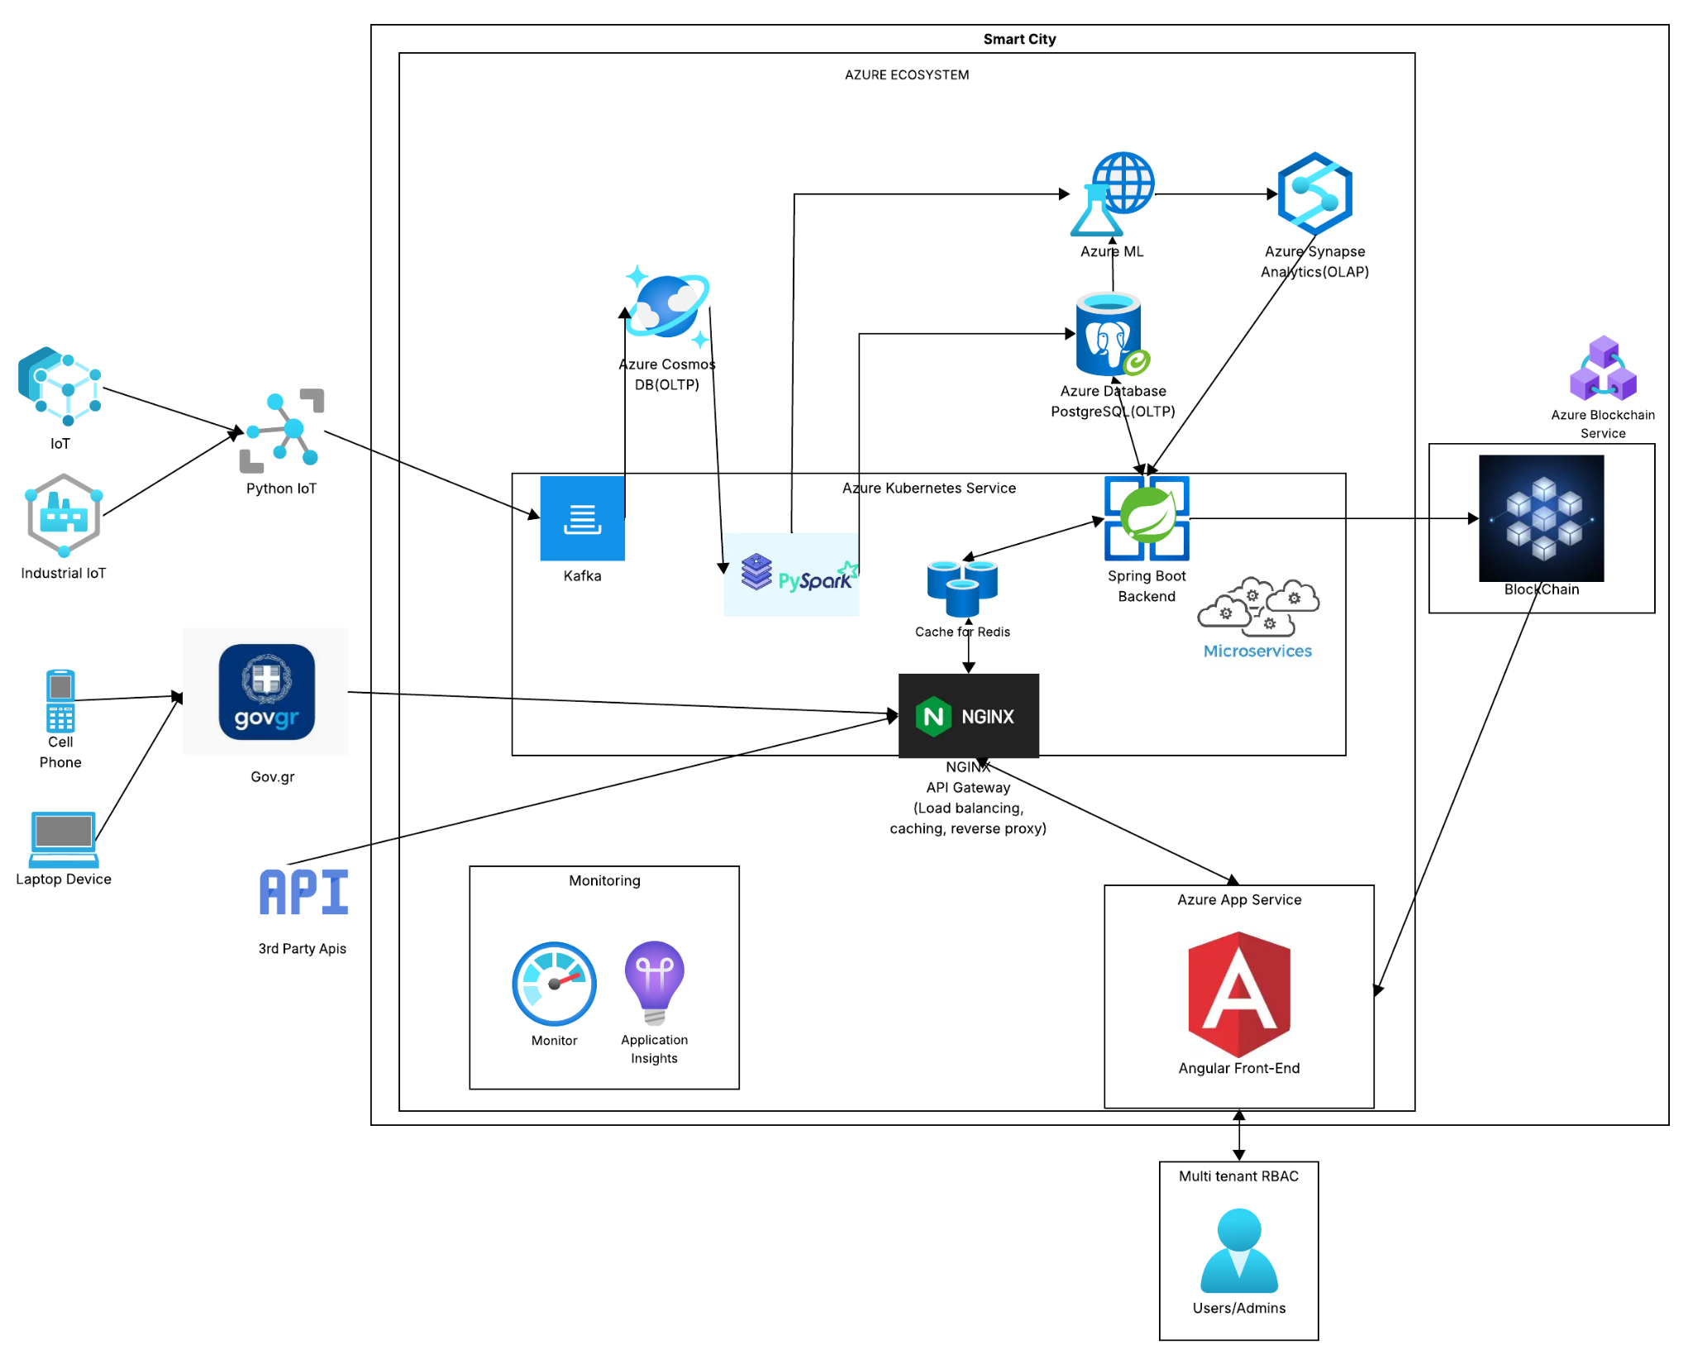

## Πίνακας προδιαγραφών

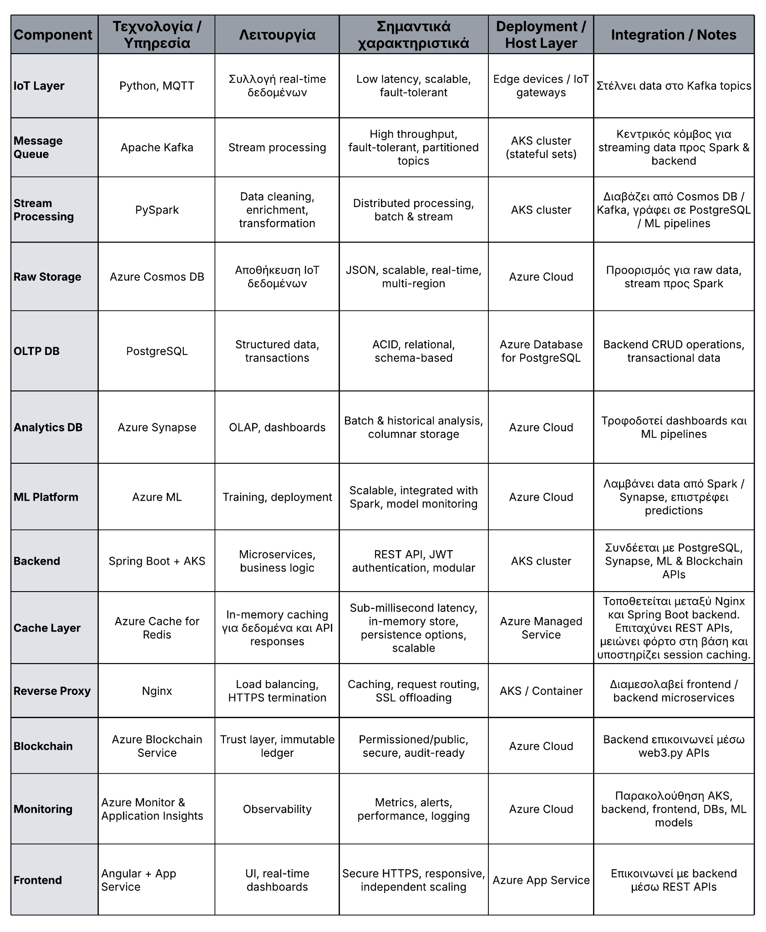

## Data schema

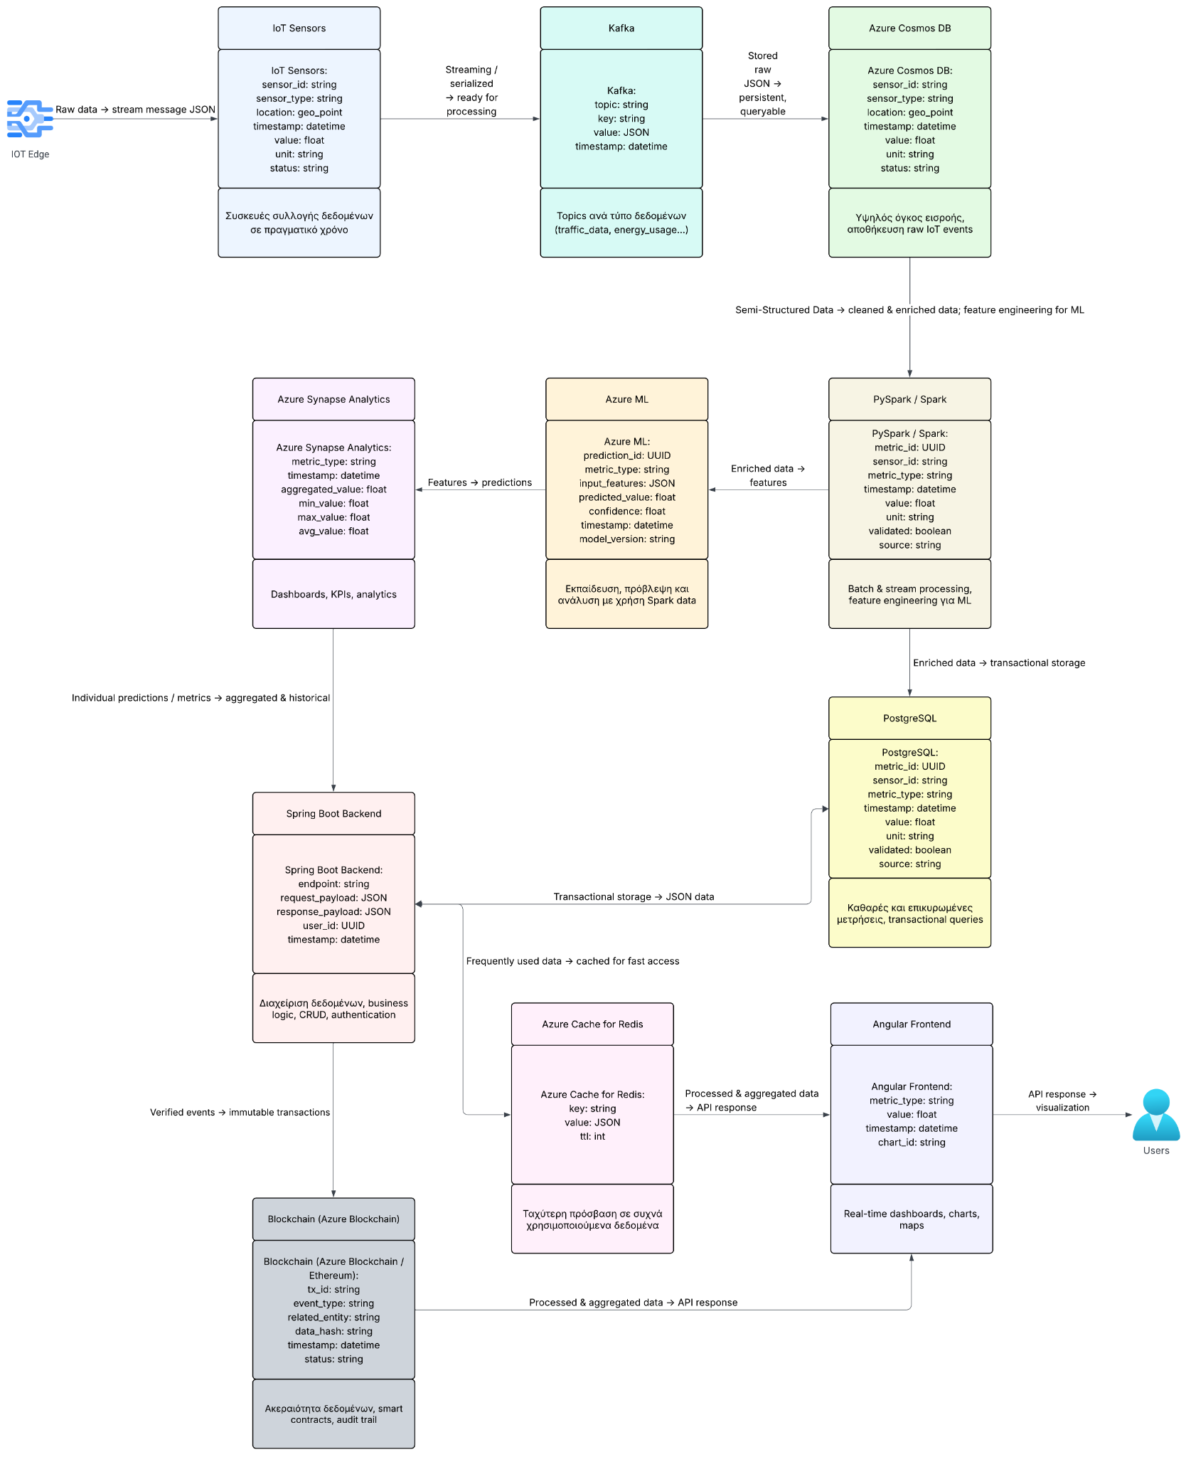

## Πολιτική ασφαλείας και SLA

Η ασφάλεια καλύπτει όλα τα επίπεδα: έλεγχος ταυτότητας με JWT/OAuth2, RBAC για πρόσβαση (admin πλήρης έλεγχος, technician μόνο υποδομές, citizens dashboards/ειδοποιήσεις). Τα δεδομένα μεταφέρονται με TLS/HTTPS και αποθηκεύονται κρυπτογραφημένα (AES 256-bit). Απομόνωση υπηρεσιών με AKS Network Policies, Azure VNet και private endpoints για Cosmos DB, PostgreSQL και Synapse Analytics.

Backup/ανάκτηση: καθημερινά backups στη Cosmos DB (PITR 30 ημερών), PostgreSQL (PITR), Synapse Analytics (snapshots/incremental). Κρίσιμες υπηρεσίες ανακάμπτουν με failover σε άλλη Azure region. Monitoring και auditing με Azure Monitor και Application Insights, alerts σε παραβιάσεις ή σφάλματα.

SLA: AKS 99.9%, Cosmos DB/PostgreSQL 99.99% read/write, Azure ML/Synapse 99.9%. Ταχύτητα με Azure Cache for Redis, Apache Kafka, PySpark (latency <1 δευτ.). Φιλοξενείται στο Azure Greece Region, με West Europe για disaster recovery (RTO <30 λεπτά, RPO <5 λεπτά).

# UX Σχεδίαση & Mockups

[5] Στόχος: Διασύνδεση στόχων με εμπειρία χρήστη.

## User journeys

[περιγραφή ροής χρηστών] για 2–3 βασικά σενάρια.

## Wireframes & mockups

[σετ mockups (στατικές εικόνες ή Figma links)] για βασικές οθόνες (χαρτογράφηση, ειδοποιήσεις, αναφορές).

## Αρχές προσβασιμότητας (WCAG 2.1 AA) και mobile-first σχεδίαση

Η πλατφόρμα Smart City IMS συμμορφώνεται με WCAG 2.1 AA, διασφαλίζοντας πλήρη πρόσβαση για όλους τους χρήστες. Περιλαμβάνει χρωματική αντίθεση 4.5:1, εναλλακτικό περιεχόμενο για εικόνες, πλήρη πλοήγηση με πληκτρολόγιο και συμβατότητα με screen readers μέσω ARIA roles και live regions. Το UI είναι scalable και responsive, επιτρέποντας προσαρμογή μεγέθους κειμένου.

Η προσέγγιση είναι mobile-first, με responsive grid layouts, adaptive components, touch-friendly στοιχεία και progressive loading. Η ταχύτητα ενισχύεται με Azure Cache for Redis και browser-side caching για offline πρόσβαση.

Το frontend υλοποιείται σε Angular, με συνεχείς ελέγχους προσβασιμότητας (axe-core, Lighthouse) και παρακολούθηση UX μέσω Azure Application Insights, εξασφαλίζοντας προσβασιμότητα, ταχύτητα και αξιοπιστία.

# Δοκιμές, Αξιολόγηση και Διαχείριση Κινδύνων

[6] Στόχος: Ποιότητα και συμμόρφωση με κριτήρια αποδοχής. Υπεύθυνη και ασφαλής λύση.

## Έλεγχοι

[ test plan & reports ] λειτουργικές δοκιμές, edge cases, αντοχή/φόρτος (όπου εφικτό)

[ Πίνακας ιχνηλασιμότητας απαιτήσεων → test cases → αποτελέσματα ]

## Δοκιμές & Αποδοχή

[ σύνοψη UAT & ευρήματα ] User Acceptance Testing (Δοκιμές Αποδοχής από Χρήστη) με 2–3 αντιπροσωπευτικούς χρήστες (π.χ. think‑aloud) και συλλογή ανατροφοδότησης.

## Σχεδιασμός Πιλοτικού

[ σχέδιο πιλοτικού ]Ορισμός χώρου/φορέα πιλοτικής εφαρμογής (π.χ. ένα αμφιθέατρο, μία διαδρομή πόλης, ένας δήμος).

## Κίνδυνοι

[ risk register ]Risk register (τεχνικοί/λειτουργικοί/νομικοί/κοινωνικοί κίνδυνοι) με

πιθανότητα/επίπτωση/μετριασμούς.

# Ενδεικτική Υλοποίηση - Proof of Concept

## Github Link & Youtube Demo

1. gh
2. yt

## Step By Step Implementation - Παράδειγμα

Στο υποθετικό σενάριο ενός Smart City IMS, προσομοιώνεται η συλλογή, επεξεργασία και ανάλυση δεδομένων περιβαλλοντικών παραμέτρων (π.χ. ποιότητα αέρα, θερμοκρασία) σε πραγματικό χρόνο.

### Προσομοίωση IoT Εισόδου

Αναπτύσσεται Python script που προσομοιώνει δεδομένα αισθητήρων (π.χ. θερμοκρασία, ρύπανση) και τα στέλνει μέσω Apache Kafka σε πραγματικό χρόνο χρησιμοποιώντας τη βιβλιοθήκη kafka-python.

### Διαμεσολάβηση Ροών - Apache Kafka

Το Apache Kafka διαχειρίζεται τη μεταφορά δεδομένων με χαμηλή καθυστέρηση. Χρησιμοποιείται τοπικά με Docker Compose.

### Επεξεργασία Δεδομένων - PySpark

Η επεξεργασία γίνεται μέσω PySpark Structured Streaming για καθαρισμό, υπολογισμούς και ανίχνευση ανωμαλιών. Τα δεδομένα αποθηκεύονται σε PostgreSQL για real-time analytics.

### Αποθήκευση - Azure Database for PostgreSQL

Η βάση PostgreSQL αποθηκεύει δεδομένα και μεταδεδομένα, με πίνακες για αισθητήρες, μετρήσεις και alerts, διασφαλίζοντας ACID συναλλαγές.

### Επιχειρησιακή Λογική - Spring Boot Backend

Το backend σε Spring Boot παρέχει RESTful APIs με JWT authentication, role-based authorization και microservices architecture. Αναπτύσσεται σε Azure Kubernetes Service (AKS).

### Διεπαφή Χρήστη - Angular + Nginx

Frontend με Angular για web dashboard, real-time ενημερώσεις και διαδραστικούς χάρτες. Χρησιμοποιείται Nginx για reverse proxy, load balancing και caching. Φιλοξενείται στο Azure App Service με mobile-first και WCAG 2.1 AA συμμόρφωση.

### Καταγραφή Ακεραιότητας - Blockchain Layer

Κάθε κρίσιμο γεγονός καταγράφεται σε blockchain με web3.py και Ethereum test network ή Azure Blockchain Service, εξασφαλίζοντας αμετάβλητη καταγραφή.

### Παρακολούθηση και Διαχείριση - Azure Monitor & Application Insights

Χρησιμοποιούνται Azure Monitor και Application Insights για τη συγκέντρωση logs, μετρικών και ανάλυση επιδόσεων, παρέχοντας πλήρη ορατότητα και έγκαιρη ανίχνευση σφαλμάτων.

### Caching και Βελτιστοποίηση Απόδοσης

Ενσωματώνεται Azure Cache for Redis για μείωση latency (<200ms) στις API κλήσεις και ταχύτερη απόκριση στα dashboards.

### Ανάπτυξη σε Azure Περιβάλλον

Το PoC φιλοξενείται στο Azure Greece Region με disaster recovery στο Azure West Europe. Χρησιμοποιούνται CI/CD pipelines για αυτόματο build, test και deployment με GitHub Actions ή Azure DevOps. Ιδιαίτερη έμφαση δίνεται στην ευέλικτη αρχιτεκτονική.

# Συμπεράσματα

Η κοινή διαχείριση πόρων και υπηρεσιών μεταξύ δήμων προάγει βιώσιμες, αποδοτικές και τεχνολογικά προηγμένες πόλεις, μειώνοντας κόστος, βελτιώνοντας συντονισμό και ενισχύοντας διαφάνεια. Η τεχνολογία (Cloud, IoT, Big Data, AI, APIs, Blockchain) επιτρέπει συλλογή και ανάλυση δεδομένων σε πραγματικό χρόνο με ασφάλεια και ακεραιότητα, ενώ η τυποποίηση διαδικασιών και η εκπαίδευση είναι κρίσιμες για βιώσιμη εφαρμογή.

Η πιλοτική υλοποίηση σε επιλεγμένους δήμους επιτρέπει αξιολόγηση και βελτιστοποίηση πριν την εθνική επέκταση, βελτιώνοντας αποδοτικότητα και ποιότητα ζωής. Ένα ολοκληρωμένο μοντέλο κοινής διαχείρισης πόρων μπορεί να καταστήσει την Ελλάδα πρωτοπόρο στις “έξυπνες” πόλεις και τεχνολογικό hub για επενδύσεις.

Δομή ομάδας και ρόλοι[Φικ]✅

Περίληψη✅

Πρόβλημα και πλαίσιο χρήσης✅

Ορισμός χρηστών στόχου✅

Χαρτογράφηση ενδιαφερομένων και των στόχων τους✅

Συλλογή απαιτήσεων✅

Καταγραφή περιορισμών✅

Ανάλυση Υφιστάμενης Κατάστασης & Διαδικασιών

Καταγραφή τρέχουσας ροής

Αναγνώριση σημείων τριβής

SWOT/Root-Cause Analysis

Σχεδίαση Στόχου (“to‑be”) & Μετρικές Επιτυχίας

Ορισμός στόχων SMART

Καθορισμός KPI/μετρικών

Κριτήρια Αποδοχής

Smart City - ΙΜS✅

**3/11**